Css:

1. 表单的问题:

A.对齐问题:每一个表单标题用<label>包围,所有的<label>设置成右对齐text-align:right.

1. 三栏样式:(浮动)

A.一共有3种方法,常见的是:html中采用先左右后中部的书写方式.

B.确定左右部分为float 中部(position:absolute)宽度将随着元素内容而改变.

C.box-sizing:border-box .使border大小随着既定的元素内容自动调整大小.

D.

1. 绝对定位:

利用left right bottom top定位 position:absolute

1. 做三角形,圆形
2. 首字母大写
3. 图片上加格式
4. 鼠标点的地方变成手指符号.
5. 多级目录隐藏问题

step1.静态:

效果图: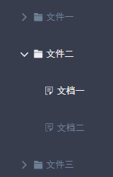

<ul>

<li>一级目录1

<ul>

<li>100001</li>

<li>100002</li>

</ul>

</li>

<li>二级目录1

<ul>

<li>200001</li>

<li>200002</li>

</ul>

</li>

<li>三级目录1

<ul>

<li>200001</li>

<li>200002</li>

</ul>

</li>

</ul>

Step2:修改css样式(保证1.文字前无圆点 2.鼠标点击时再出现二级目录 )

问题1:li:list-style:none;

问题2:li>ul:{display:none;} li:hover>ul{display:block}

问题3:点击前 li{background:url()} li:hover{background:ul()}.

1. 日期

第一种: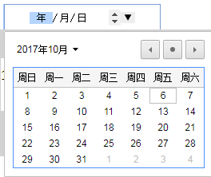input下拉表中直接选择.

<input type=”data”/>

第二种:利用插件或者自制日历

1. 块级元素并列,除浮动以外,还可以用:display:inline-block;使块级变为内联 通常在ul中使用,将li变成内联.
2. 标签的使用:<header><aside>等标签可经常使用.避免出现太多的id选择器
3. Width的使用:不知道页面具体宽度时,可用width:100%来铺满.或者调整盒子的宽度.
4. 移动端和pc端:

A.代码实现时,没有太大区别.为了避免加载速度慢:能用css画出来的尽量别使用图片;能简略代码的地方要简略.

B.兼容性的问题.

经典方法:

1. 整页布局:

1.*{Boxsizing:border-box;}

2.确认无原生边距,以免造成不兼容.--所有标签{margin:0;padding:0;}

1. 交互(伪类)
2. 链接(包括导航)在鼠标点击前后效果:

改变字体颜色:

a{color:...;text-decorection:underline}

a:hover{color:....}

改变border-bottom:

Li{...}

Li hover{border-bottom:....}

1. 鼠标点击后光标变成手指:css中加入:**cursor**: **pointer**;

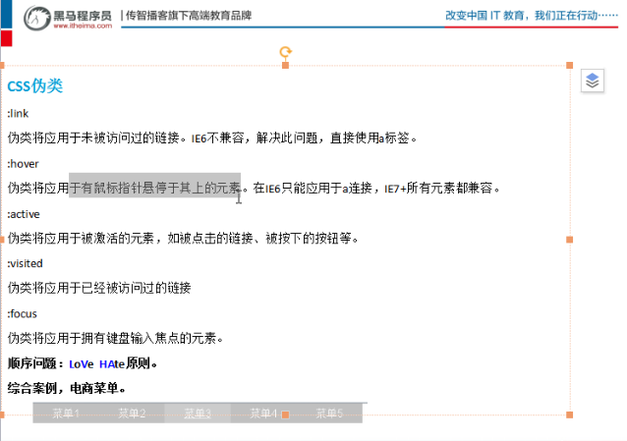

1. 表格
2. 每个td都有独立的borde且无间距--table{border-collaspe:collaspe; border-spcaing:none}.
3. 标题栏
4. 全屏模式的width不设立,可width:auto;
5. 左右布局:
6. float:left/right;(width用%)
7. 导航(width用%)

Ul{float:right} il{float:left padding等可具体} li a{display:inline-block;text-align:center}

当有3栏以上需要并列时,通常选择ul

1. 搜索内容 

Input与放大镜图标构成,两者均绝对定位;input{border:none}.

1. footer 与 条款

1.<footer>{确定footer高度,内容水平居中}

<footer span>{确认padding,调整数值高度}

1. 条款

More折叠:在css中content:”∨”.

1. 表单

Input以外的文字:

<label>性别</label>

<input/>

<span>请选择性别</span>

Label{text-align:right width:-%}

Input{width:-%}

Span{left-%,right-%}

1. 三栏布局

Html:左-右-中

Css:left{float:left 宽,padding(均为具体值)} right{float:right 宽,padding(均为具体值)} center{margin-left/right,padding(均为具体值)}.

备注:center中元素不出现width.

1. 图片

1.图片上方添加彩色区域.

页面背景设为图片;将彩色区域浮动调整左右.

1. 选择器

除类选择器及id以外,还有复合选择器,属性选择器.

复合选择器:

1.标签指定式<**h3 class="test"**>Just a test!</**h3**>

**h3**.**test**{  
 **color**: **green**;  
}(h3与.test无间隔!)

2.后代.用空格隔开

3.并集.用,隔开

4.子选择.仅选择儿子.用>

属性选择器:

Css中:h1[id]{} 拥有id的h1标题选择出来.

1. 伪元素 :first-child

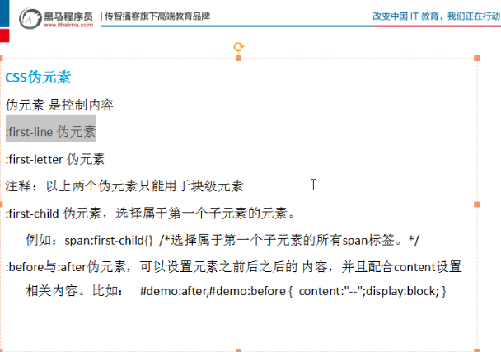

1. 优先级

行内样式>id选择器>类选择器>标签>通配符*>继承>浏览器默认样式

权重:

行内,id,类,标签

0,0,0,0

Css中,可用权重来计算优先级

1. 标签:
2. <s>:行标签.
3. css样式
4. display:块级和行内元素的转变;显示和不显示的转变.

Inline(行内) block(块级) inline-block(行内块级:按照行内元素进行 排版,但是可以设置宽高) none(不显示)

辩:

display:none --不显示,同时从内存中移除,不占用空间

visibility:hidden--不显示,但是占用空间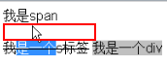

B.字体 em:1em即等于当前字体的大小.

Font-family: 汉字或者多个英文单词,需要用””;可添加多个字 体,中间用,隔开.目的是系统显示不出来字体的时候可以换一种.

Serif:衬线体.书写英文时,有额外修饰,笔画的粗细不同.

C.自动换行.word-break:all-break(不顾单词 直接打乱); keep-all(遇到 空格或者符号才换行)

14.

伪元素:此元素之前没有被标签包裹,未出现在dom树上.

伪类:此元素之前被标签包裹,已经出现在dom树上.

注:1.伪元素一般用::表示 部分可以用: 为了后兼容性,可使用:

不能使用:的伪元素有: ::selection (被用户选择或高亮的部分);::backdrop(改变全屏模式下的背景颜色,全屏模式的默认颜色为黑色)

1. Background-img:url() 如果背景图小于父元素的话 repeat-x 横轴方向重复;

repeat-y 纵轴方向重复;

Background-position:可以调整图标或者背景图的位置

1. overflow
2. Hidden:超出部分隐藏
3. Auto:若文本内容大于父元素的容器大小,会自动出现滚动条

辩:

Button与href

Button是个标签,本身无法具备跳转功能,因为它有属性onclick,所以才能跳转.

Href是个属性,可跳转至某个链接.